מטלה 5– ראיה ממוחשבת (סיווג)

שאלה 1
בבעיית זיהוי מיוצגים העצמים על ידי מאפיין יחיד. ידוע, שהמאפיין מפולג נורמלית עבור כל קבוצות היחוס, וכן שההסתברות של כל קבוצות היחוס, 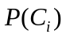, זהה.
(א) הממוצע של המאפיין בקבוצה 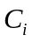 הוא 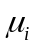, והשונות שלו בכל הקבוצות זהה ושוה ל-. באיור מתןארת ההתפלגות המותנית 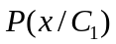 ו-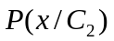 בשתי קבוצות היחוס.האם יש הבדל במקרה זה בין סיווג לפי מרחק מינימליובין סיווג לפי סבירות מרבית ?
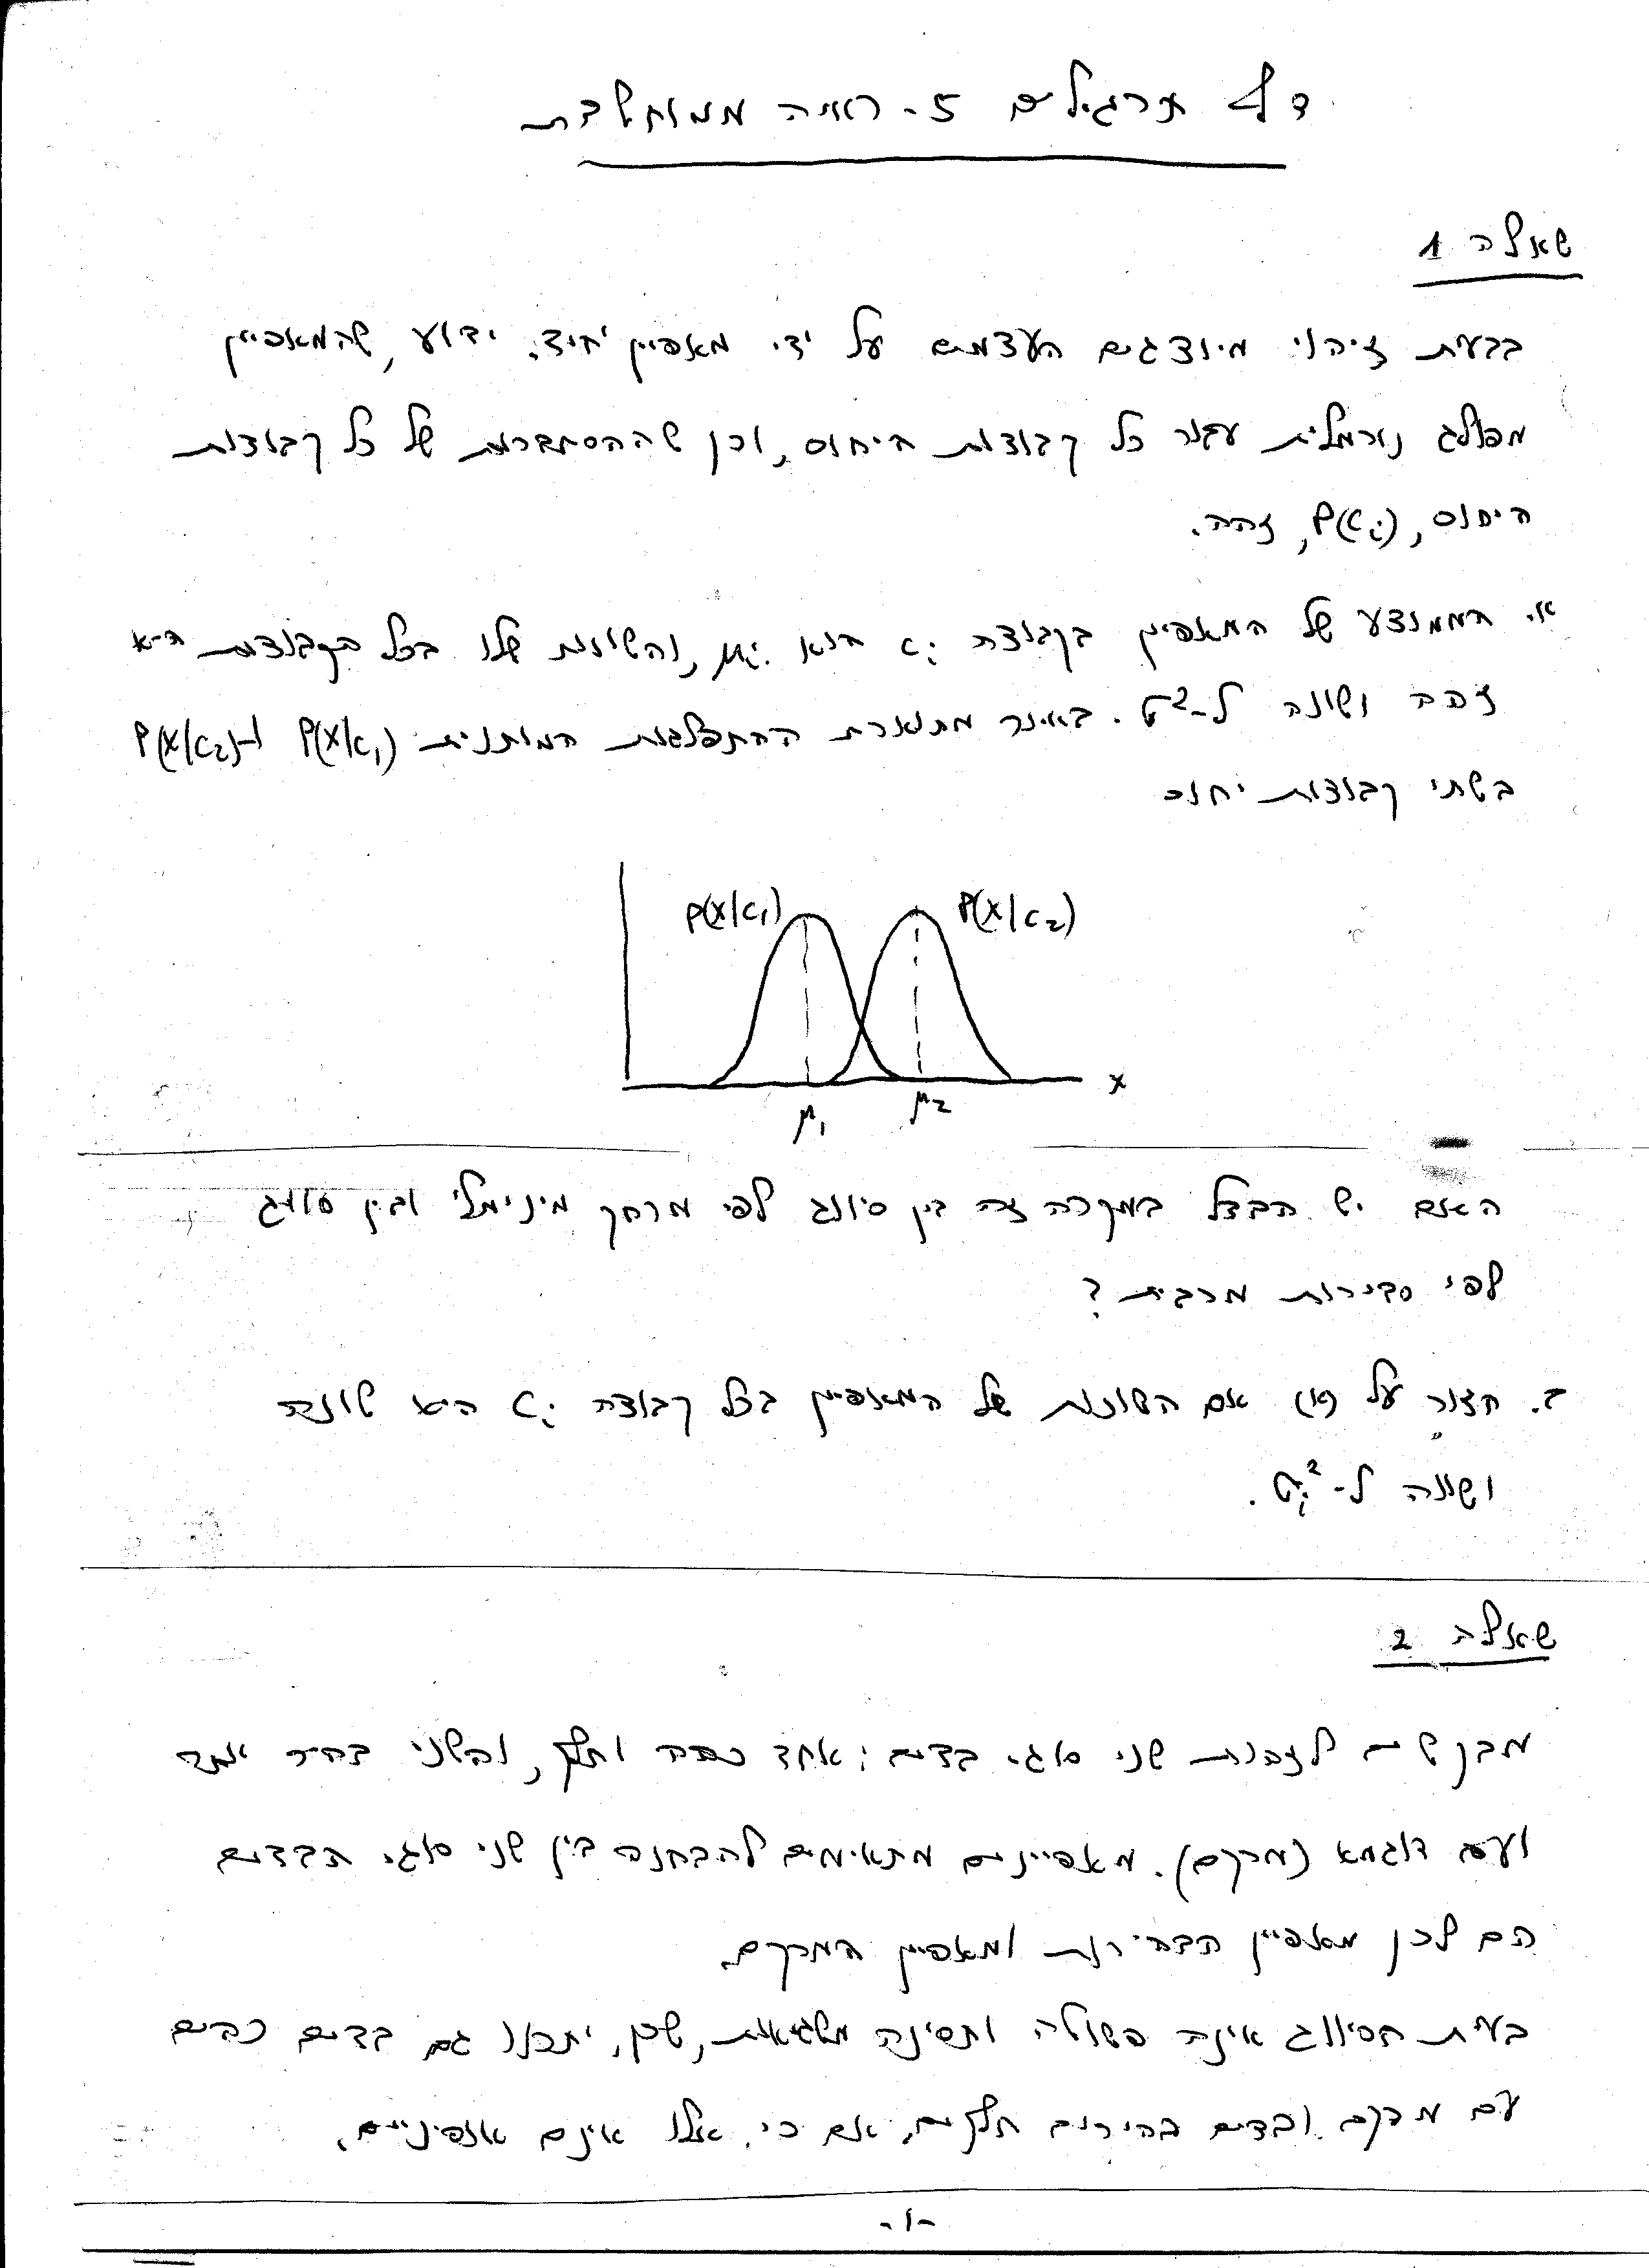
(ב) חזור על (א) אם השונות של המאפיין בכל קבוצה היא שונה ושווה ל-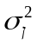
שאלה 2
מבקשים לזהות שני סוגי בדים: אחד כהה וחלק, והשני בהיר יותר ועם דוגמא (מרקם). מאפיינים מתאימים להבחנה בין שני סוגי הבדים הם לכן מאפיין הבהירות ומאפיין המרקם.
בעית הסיווג אינה פשוטה, ותהיינה שגיאות זיהוי, שכן, יתכנו גם בדים כהים עם מרקם, ובדים בהירים חלקים, אם כי אלו אינם אופייניים.
בשלב הלימוד (אימון) נקבעו התחומים במישור המאפיינים עבור שני סוגי הבדים
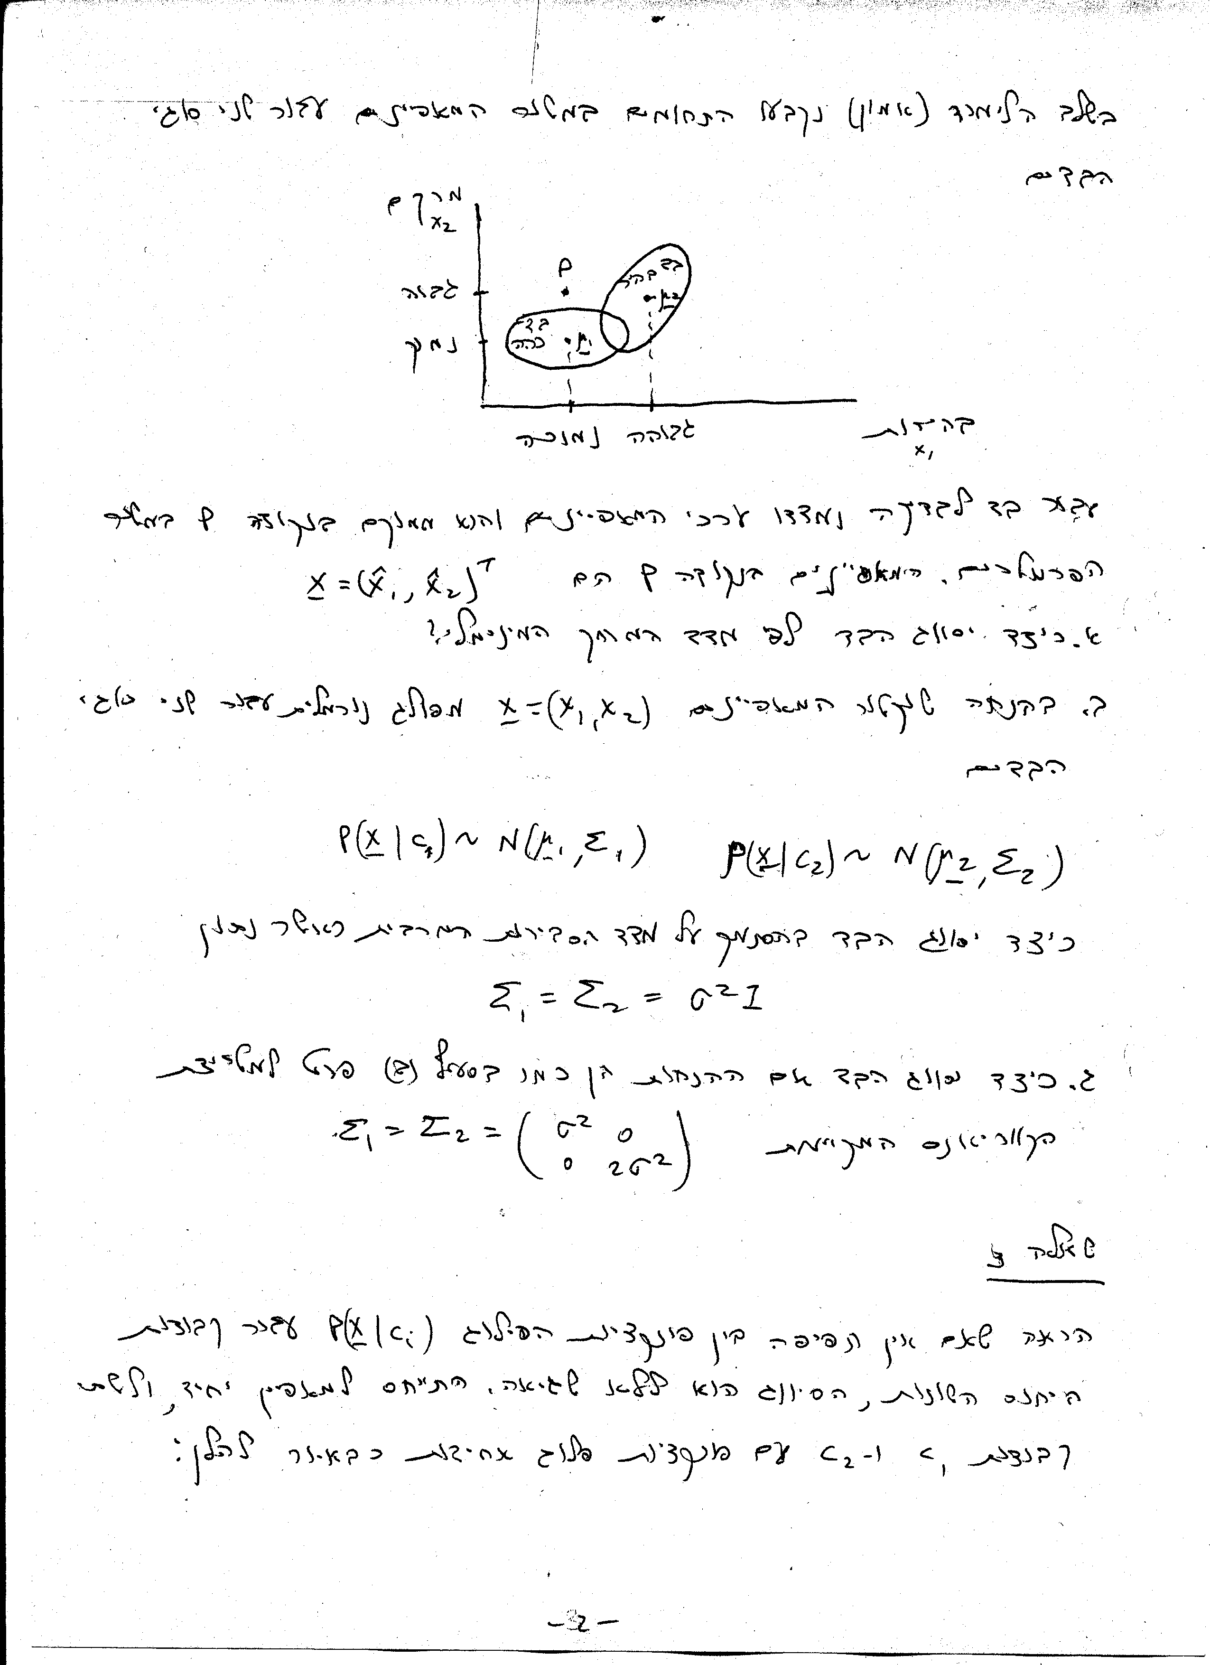
עבור בד לבדיקה נמדדו ערכי המאפיינים, והוא ממוקם בנקודה P במשור המאפיינים. המאפיינים בנקודה P הם 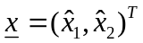
(א) כיצד יסווג הבד לפי מדד המרחק המינימלי ?
(ב) בהנחה שוקטור המאפיינים 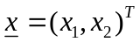 מפולג נורמלית עבור שני סודי הבדים
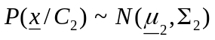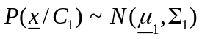
כיצד יסווג הבד בהסתמך על מדד הסבירות המרבית , כאשר נתון
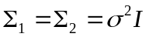
(ג) כיצד יסווג הבד אם ההנחות הן כמו ב-(ב) פרט למטריצת הקווריאנס שמקיימת
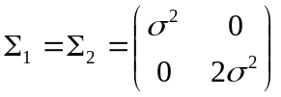

שאלה 3
הראה שאם אין חפיפה בין פונקציות הפילוג 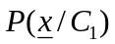עבור קבוצות היחוס השונות, אז הסיווג הוא ללא שגיאה.
התייחס למאפיין יחיד ולשתי קבותות 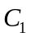 ו-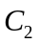 עם פונקציות פילוג אחידות כבאיור:
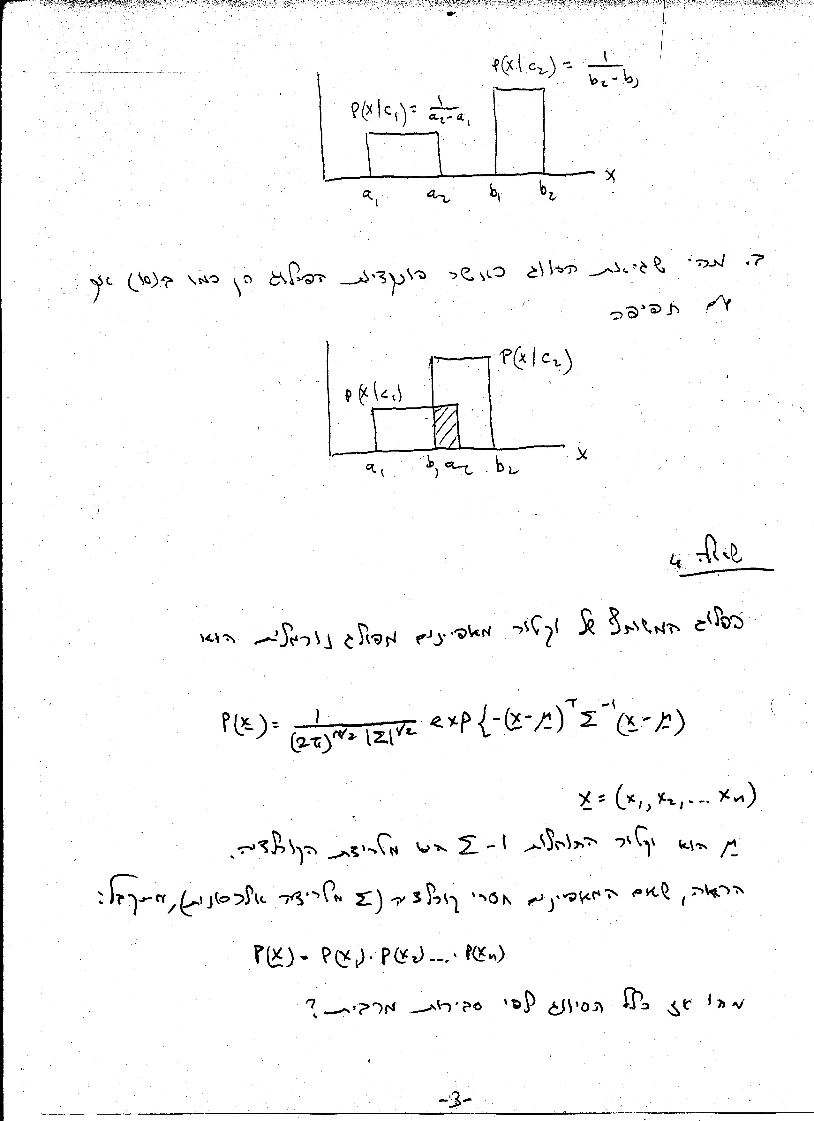

(ב) מהי שגיאת הסיווג כאשר פונקציות הפילוג הן כמו ב-(א) אך עם חפיפה כבאיור:

שאלה 4

בבעית זיהוי מבקשים להבחין בין שני סוגי מטבעות על סמך שני מאפיינים, בהירות ומרקם. סוג אחד של מטבע הוא בהיר ובעל בהירות אחידה (ללא מרקם), וסוג המטבע השני הוא כהה ועם בהירות משתנה (מרקם).
ידוע, שוקטור המאפיינים בפולג נורמלית בשתי קבותות היחוס, וכן שההסתברות לכל אחד מסוגי המטבעות היא זהה.
וקטורי הממוצעים של המאפיינים בשתי הקבוצות הם 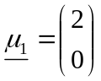 ו-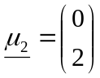
השונות של שני המאפיינים בשתי הקבוצות שווה: 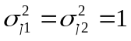
כמו כן, בשתי הקבוצות אין קורלציה בין המאפיינים, כלומר,
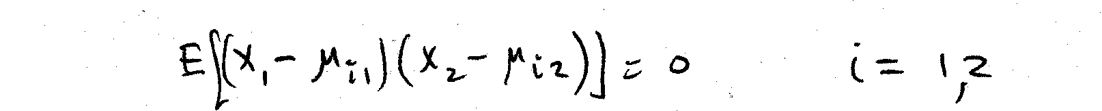
מהו קו ההחלטה שמפריד בין שתי הקבוצות ? קו ההחלטה הוא זה, שאם וקטור המאפיינים נמצא מצידו האחד, הוא יסווג כמטבע מסוג 1, ואם וקטור המאפיינים נמצא מצידו השני, יסווג המטבע כמטבע מסוג 2.

שאלה 5
נתון וקטור מפולג נורמלית עם תוחלת 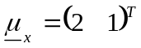 ומטריצת קווריאנס 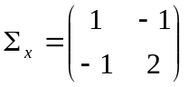
בוחרים בווקטור מאפיינים חדש שמתקבל מהעתקה לינארית של וקטור לפי
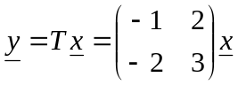
הראה, ששגיאת הסיווג לפי סבירות מרבית עבור וקטור המאפיינים זהה לזו עבור וקטור המאפיינים
(רמז: יש להראות שכלל הסיווג זהה עבור שני הווקטורים, ואז גם השגיאה זהה)

שאלה 6

כלל הסיווג לפי K השכנים הקרובים בודק סביבה של הצורה לסיווג בה נמצאות K דוגמאות מכל צורות היחוס, ומיחס את הצורה לסיווג לאותה קבוצה לה יש את מספר הנציגים הגדול ביותר (מבין K הדוגמאות).
בדוגמא שבאיור יש לסווג את הצורה עם וקטור המאפיינים 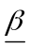 (מסומנת ב- ) לאחת משתי קבוצות היחוס 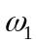(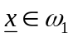) ו-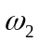 (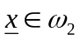) לפי K השכנים הקרובים.
ω2
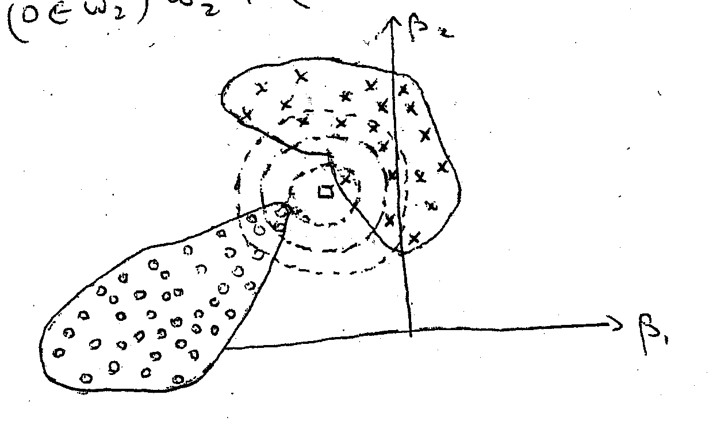
ω1

כיצד תסווג הצורה הנעלמת עבור K=1, K=3, K=11 ?
הסביבה הנבדקת היא סביבה מעגלית שבמרכזה הצורה לסיווג.

שאלה 7 - סיווג עם לימוד לא מודרך

א) שלב הלימוד -
בשלב הלימוד שבצעת במטלה הקודמת ההנחה היתה שהשיוך הקבוצתי של הדוגמאות ידוע: דוגמאות מקבוצה אחת נמצאות בקובץ cell1.bmp, ודוגמאות מן הקבוצה השניה נלקחו מקובץ cell2.bmp.
לא תמיד ידוע השיוך הקבוצתי של דוגמאות הלימוד. כאן נדרש לבצע סיווג של תאים לאחר לימוד לא מודרך.
הקובץ cell12.bmp כולל דוגמאות משני סוגי התאים.
שלבי הסגמנטציה וחישוב המאפיינים מתבצעים כמו קודם. כל התאים בקובץ cell12.bmp מסומנים בערך שונה, ועבור כל אחד חושב מאפיין המעגליות.
הלימוד כעת אינו מודרך ואינו פרמטרי, ומתבסס על אלגוריתם - k הממוצעים למציאת מרכזי הקבוצות.
- בחר את שני התאים הראשונים בסריקת התמונה כמייצגים את מרכזי הקבוצות ההתחלתיים.
- הרץ את אלגוריתם k- הממוצעים על אוסף דוגמאות הלימוד שב-cell12.bmp למציאת החלוקה הסופית לקבוצות,
שבה גם מחושבים מרכזי שתי הקבוצות. סיים את הרצת האלגוריתם כאשר ערך השגיאה הריבועית המצטברת בשתי
איטרציות עוקבות אינו משתנה (המרכזים אינם משתנים.
אפשר להשתמש בפונקציה kmeans.m של מטלב
- הדפס את ערך המעגליות של מרכזי הקבוצות, ואת מספר האברים בכל קבוצה
ב) שלב הסיווג -
השתמש באותה תמונת מבחן כמו במטלה הקודמת test.bmp, שבה תאים לסיווג משני הסוגים.
יש לקבוע כמה תאים מכל סוג ישנם בתמונה תוך שימוש ב-
- סיווג לפי מרחק מינימאלי
- סיווג לפי סבירות מרבית
בסיווג זה ניתן להניח שההסתברות של שני סוגי התאים שווה, ושהפילוג של מאפיין המעגליות בשתי הקבוצות הוא
נורמלי. יש כמובן לחשב את התוחלת והשונות של התאים בשתי הקבוצות (הקבוצות שנמצאו בשלב הלימוד לעיל)

